**الجينوم البشري البشري ... كتاب الحياة**

**أ.د. صالح عبد العزيز الكريّم**

**أستاذ علم الأجنة التجريبي[](http://www.eajaz.org/images/eajaz/oimages/7/7%280%29.jpg)**

**تســاءل الكثيرون عن ســبب الضجة الإعــلامية المرافقــة للإعـلان عن فك شــفرة المورثات البشرية،**

**وما معنى الجينوم البشري وما هي أهداف مشروعه الذي يصفه البعض بأنه أهم إنجاز علمي في التاريخ وكذلك التساؤل عما ستؤدي إليه معرفة تلك الخــريطة الوراثية وهل أن ذلك هو الأمل الكبير في عالم الطب للقضاء نهائيٌّا على الأمراض البشرية المستعصية مثل السرطان وأمراض الشــيخوخة وما عـــلاقة ذلك بعلاج الأمراض قـبل ظهـــور أعراضهــا وهــو ما يمكن أن توضحه البطاقة الشخصية لجينات كل شخص. مما جعلنا ـ في مجلة الإعجاز العلمي ـ نعرض إلى هذا الموضــوع (الجينوم البشري) لأنه كتاب الحياة الذي من خلاله يمكن أن يتعرف البشــــر على طبيعــة خلقهم المادية التي أودع الله سرها في هذه التركيبة الكيميائية DNA من خلال التعريف بكلمة الجينوم كمصطلح ودلالة علمية، وكمشروع له أهدافه، ووضع مورثاته في حالة الصحة والمرض وما هو مستقبل التعامل معه في الخير والشر.**

**تعريف:**

[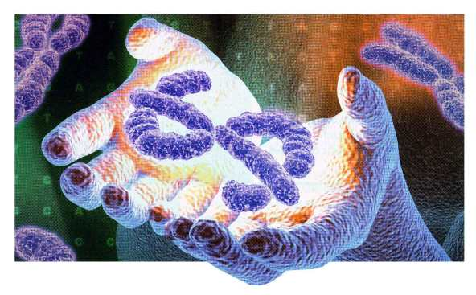](http://www.eajaz.org/images/eajaz/oimages/7/7%20%281%29.jpg)مصطلح جينوم  genome هو مصطلح جديد في علم الوراثة يجمع بين جزئي كلمتين إنجليزيتين هما gen وهي الأحرف الثلاثة الأولى لكلمة gene التي تعني باللغة العربية المورث (الجين)، والجزء الثاني هو الأحرف الثلاثة الأخيرة من كلمة chromosome وهي ome وهي تعني باللغة العربية الصبغيات (الكروموزومات)، أما الدلالة العلمية لهذا المصطلح فهي للإنسان: الحقيبة الوراثية البشرية القابعة داخل نواة الخلية البشرية وهي التي تعطي جميع الصفات والخصائص الجسمية والنفسية.

**مشروع (الجينوم):**

[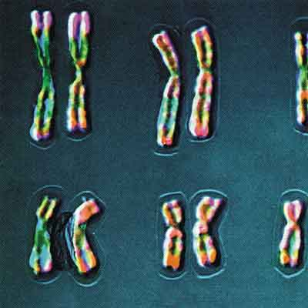](http://www.eajaz.org/images/eajaz/oimages/7/7%20%282%29.jpg)تحوي نواة الخلية البشرية على 46صبغًا (كروموزومًا) قد جمعها الله مناصفة 23 صبغًا من كل من الأب والأم (البييضة والحوين المنوي)، ويبلغ عدد المورثات (الجينات) الموجودة في نواة الخلية الواحدة ما يقرب من مائة ألف مورثة، تترتب هذه المورثات بطريقة تتابعية وعلى شكل صيغ كيميائية ذات تسلسل بين أربع قواعد نيتروجينية هي الأدنين (A) والثيمين (T)، والسيتوزين (C)، والجوانين (G). وللأهمية العلمية والطبية لقراءة هذه المورثات قامت مؤسسة في الولايات المتحدة الأمريكية بمتابعة هذا العمل أطلقت على نفسها (Hugo) Human Genome Organization وقد خصصت لذلك مبلغًا قدره (3.000) مليون دولار لهدف قراءة الخارطة الوراثية فقط Gentic Mapping وذلك يعني بالدرجة الأولى فتل الكروموزومات وفك تلك الصيغ الكيميائية للجينات على كل كروموزوم ومعرفة ترتيب المعلومات الوراثية الكاملة عند الإنسان من خلال تحديد نوع وتسلسل الجينات الموجودة في الحقيبة الوراثية genome.

بدأ تنفيذ مشروع الجينوم البشري عام 1990م وكان من المقرر أن ينتهي خلال خمسة عشر عامًا 2005م، لكن دعم المشروع ماليٌّا وتقنيٌّا سرّع في خطوات فك رموز المورثات وكذلك المشاركة الفعالة من عدة دول جعل له أثرًا كبيرًا في التنافس مما بشر باكتماله والانتهاء منه ونشره كأطلس وراثي للخصائص والصفات البشرية، في مساء 26 يونيو من هذا العام (2000م) وفي المربع المرفق لهذا المقال توضيح لاستراتيجية فك الجينوم لكل من مشروع الجينوم البشري وجينوم سيليرا. والأول هو مشروع حكومي نفذه المعهد القومي للصحة في ولاية ميريلاند في الولايات المتحدة الأمريكية الذي يرأسه العالم فرانسيس كولينز وهو ـ أي المعهد ـ مؤسسة عالمية تأسست عام 1985م بدعم من دول ومؤسسات بحوث علمية من إحدى عشرة دولة، وتساهم وزارتا الصحة والطاقة الأمريكيتين بجزء مهم من التمويل، إضافة إلى معهد ويلكوم ترست البريطاني. أما شركة سيليرا جينوميكس Celera Genomecs وهي من القطاع الخاص وأسسها العالم الأمريكي كريج فينستير فقد استخدمت تقنية متطورة تختلف عن المشروع الحكومي.

**أهداف المشروع:**

1)  التعرف على المائة ألف مورث (جين) في DNA الإنسان.

2)  تحديد تسلسل الثلاثة بلايين صيغة كيميائية للكروموزومات

.

3)  تخزين تلك المعلومات في قاعدة بيانات (معلومات).

4)  تطوير ذلك من خلال تحليل تلك المعلومات.

5)  تحويل تلك التقنيات إلى القطاع الخاص للاستفادة منها.

6)  متابعة الإصدارات الأخلاقية والتنظيمية والاجتماعية للمشروع.

**هل في المشروع ثورة طبية؟!**

[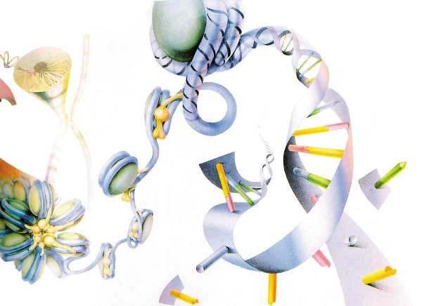](http://www.eajaz.org/images/eajaz/oimages/7/7%20%283%29.jpg)لا يفرق كثير من الناس بين كون ما توصل إليه العلماء هو قراءة كتاب للمعلومات الوراثية فقط لكن فهم هذا الكتاب واستيعابه وبالتالي الاستفادة القصوى من جميع معطياته يحتاج مزيدًا من التقصي والبحث ويحتاج مزيدًا من الدعم المالي ومزيدًا من المتخصصين والعلماء وهذا هو الهدف البعيد لمشروع الجينوم البشري لذلك فإن هناك تهويلاً فيما يخص الناحية الطبية لهذا المشروع وأنه ثورة طبية إذ سوف يقضي على جميع الأمراض الوراثية وأنه سيتحكم في الحد من أي مرض ذي علاقة بالناحية الوراثية من حيث القابلية للإصابة بها مثل السرطان، قد يكون هو الخطوة الأولى لبوابة العلاج أو الحد من هذه الأمراض لكن الانتهاء من المشروع نفسه لا يمثل ثورة طبية سحرية سوف تقضي على جميع الأمراض وليس صحيحًا أن معرفة مواقع الجينات للأمراض الوراثية سوف ينهي تلك الأمراض بدليل أن بعض تلك الأمراض مثل مرض الأنيميا المنجلية Sickle cell anemia الذي يموت بسببه ثمانون ألف طفل كل عام

 وهو معروف ومن أشهر الأمراض الوراثية المتنحية وكذلك مرض الثالسيميا Thalassemia وهو من أكثر الأمراض الوراثية انتشارًا في العالم وكلاهما - المنجلية والثالسيميا - قد أمكن التعرف على الجين المسبب لكل واحد منهما منذ ما يزيد على عشرين عامًا أي قبل بدء مشروع الجينوم بوقت طويل ومع ذلك لم يكتشف لهما أي علاج حاسم وذي أثر فعال وسريع، ولا يمر شهر واحد من غير أن يظهر في وسائل الإعلام خبر عن وجود جين أو سبب وراثي محتمل لأحد الأمراض وتبقى المعالجة بالمورثات طريقًا ليس سهلاً وإن كان هو الموضة الطبية هذه الأيام وهو بحاجة إلى متخصصين من الدرجة الأولى بالبيولوجيا الجزيئية والهندسة الوراثية.

[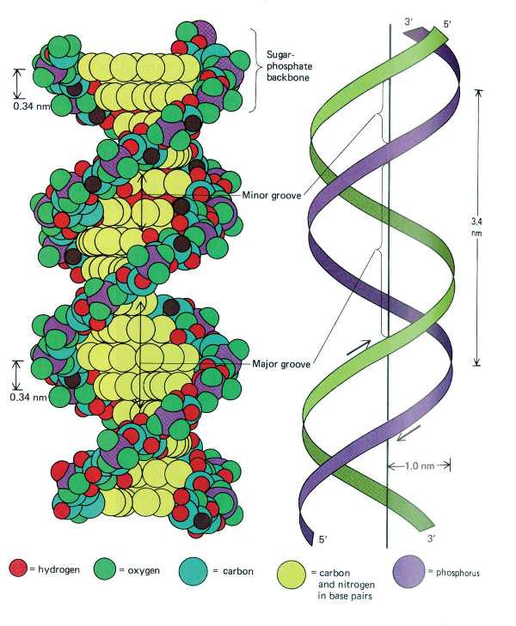](http://www.eajaz.org/images/eajaz/oimages/7/7%20%284%29.jpg)إن ما سبق لا يقلل بأي شكل من الأشكال من أهمية هذا المشروع العملاق (مشروع الجينوم)، بل إنه يعدّ خطوة، لها من المستقبل ما لها، وهي ذات أهمية علمية كبيرة ولكنها الخطوة التي يجب أن تتبعها خطوات والهمزة التي يجب أن توصل إلى مزيد من الاكتشافات لكي تتم السيطرة على الأمراض الوراثية وهو بهذا يمكن اعتباره الجزء الأول من الثروة الطبية أو البيولوجية الحديثة.

إن المجال الصحي لتطبيقات علم الوراثة مرتبط بما يعرف اليوم بالبيولوجيا الجزيئية الطبية أو الوراثة الطبية وذلك من خلال:

1- تقنيات ال[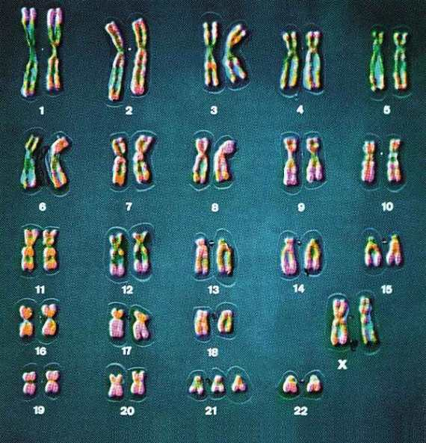](http://www.eajaz.org/images/eajaz/oimages/7/7%20%285%29.jpg)تحليل الوراثي

كروموزوم (21) البشري ويتضح زيادة الكروموزوم المسبب لمرض  Down Syndrom

 باستخدام تقنيات حديثة للتحليل المخبري الدقيق للأمراض الوراثية والكشف المبكر عنها وعن غيرها من الأمراض ـ مستقبلاً ـ وكما يتبع ذلك استخدام تقنيات التحليل في الفحص قبل الزواج والاسترشاد الوراثي الوقائي، ومن التقدم الملموس في الكشف المبكر عن الأمراض الوراثية عند الأجنة هو محاولة معالجتها وراثيٌّا وهي لا تزال في مهدها حيث يمكن الآن معرفة التكوين الوراثي للجنين، لأن الجنين أثناء تكوينه يطرد بعض خلاياه إلى السائل الأمينوتي، عند أخذ هذه الخلايا بطريقة تعرف باسم Amniocentesis وزراعتها في بيئة صناعية وفحصها بواسطة الطبيب المختص فإنه يمكن معرفة وجود الكروموسومات الشاذة التي تؤدي إلى تكوين تشوه وراثي للجنين، كما أنه يمكن تشخيص الأمراض الوراثية قبل الولادة بطريقة chorionic villus حيث يتم أخذ عيّنة من خملات الكوريون.

**2- العلاج بالمورثات (Gene therapy):**

[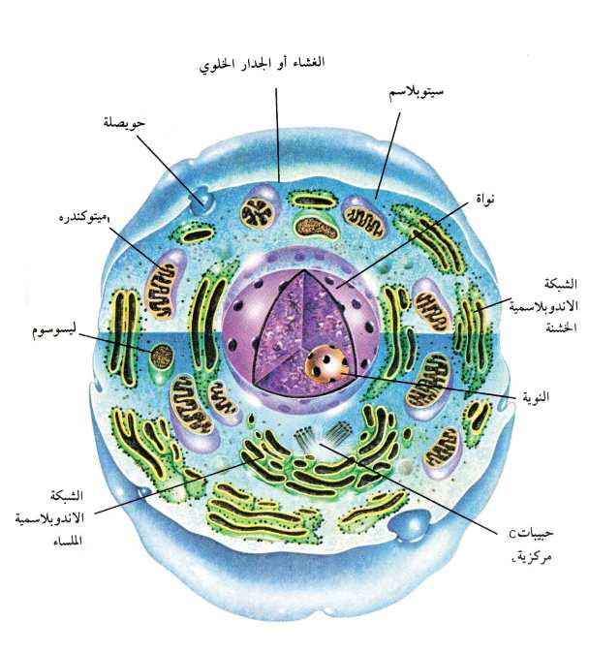](http://www.eajaz.org/images/eajaz/oimages/7/7%20%286%29.jpg)معظم الأمراض الوراثية سببها جينات متنحية والأغلبية منها ترجع إلى طفرة تعطل جينًا ينتج طبيعيٌّا بروتينيٌّا هامٌّا. ومن هنا كانت فكرة المعالجة بالمورثات وذلك بإدخال جين إلى الكروموزوم في الخلية في موقع محدد والإدخال المحكم يزيد احتمالية أن المعالجة بالجينات تؤدي دورًا صحيحًا وأما الإدخال العشوائي فقد ينشط جينات ورمية ساكنة.

توصيل الجينات يمكن أن يتم بطرق كيميائية أو فيزيائية أو بالفيروسات: في الاتجاه الكيميائي يتم دمج عدة نسخ من DNA الحامل للجين السليم بمادة مثل فوسفات الكالسيوم  DEAEـdextran أو ليبيدات محددة، ثم يفرغ ذلك في الخلية المستقبلية حيث تعمل المادة الكيميائية على تحطيم غشاء الخلية وتنقل المادة الوراثية إلى الداخل. والطريقة الأخرى لتوصيل الجينات هي طريقة الحقن المجهري microingection ويستخدم لذلك ماصة على شكل إبرة دقيقة جدٌّا تعمل بطريقة electro poration حيث يتم دخول المادة الوراثية إلى السيتوبلازم أو النواة والطريقة الأكثر مثولاً وتطبيقًا هي طريقة استخدام الفيروسات كنواقل أو عربات شحن في النقل الجيني. وهناك نوعان من الفيروسات أحدهما  DNA والنوع الآخر RNA وبين الاثنين اختلافات كيميائية وكلاهما يتكونان من وحدات نيوكيلوتيدة، وكلاهما يشمل شفرات منتظمة بالإضافة إلى تسلسل دقيق للقواعد النيتروجينية، ومعظم الفيروسات RNA غير مناسبة لعلاج الجينات بسبب أن RNA لا يستطيع أن يرتبط بـ DNA الخلايا البشرية ما عدا فيروسات Vetroviruses حيث بإمكانها تحويل  RNA إلى DNA.

**(الجينوم) والأخلاقيات:**

[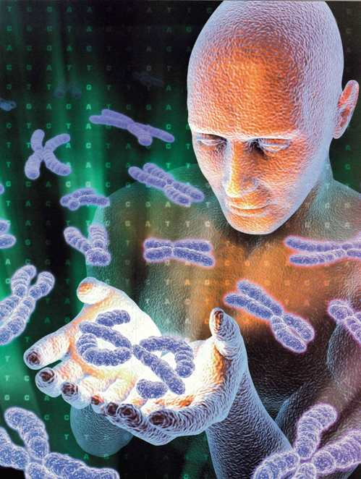](http://www.eajaz.org/images/eajaz/oimages/7/7%20%287%29.jpg)إن النطفة الأمشاج التي يخلق الله منها الجنين يكون مقدرًا فيها كل أجهزة الجنين شكلاً ووظيفة وذلك على مستوى المورثات (الجينات) هذا التقدير في النطفة يعرف في علم الأجنة بالتحديد المسبق والبرمجة الجينية الداخلية حيث تتحدد داخليٌّا خصائص وميزات الخلايا قبل ظهورها شكلاً ووظيفة والسؤال المطروح: لماذا يختلف البشر عن بعضهم البعض رغم أن الجميع من آدم وحواء؟! تجيب على هذا السؤال النظرية الحديثة في التمايز الخلوي وهي أنه في حالة تمايز خلية من الخلايا فإن الخلية يلحقها تنشيط لبعض الجينات دون الأخـرى (ويحـدث تثبيـط لبعـض الجينات) بمعنى أن جميع الجينات تصبح مثبطة وغير نشطة Inactive genes ما عدا الجزء المسؤول عن صفات الخلية المتمايزة أي أن كل خلية بشرية بها جميع الصفات البشرية لكنها تظهر عند أناس وتختفي عند آخرين. وعلى ضوء هذا فإن الله سبحانه وتعالى جعل الناس شعوبًا وقبائل مختلفين في اللون والأشكال والصفات قال تعالى: (أَلَمْ تَرَ أَنَّ اللَّهَ أَنزَلَ مِنَ السَّمَآءِ مَآءً فَـأَخْرَجْـنَا بِهِ ثَمَرَاتٍ مُّخْـتَلِفًا أَلْوَانُهَا وَمِنَ الْجِبَالِ جُدَدٌ بِيضٌ وَحُمْـرٌ مُّخْـتَلِفٌ أَلْوَانُهَا وَغَرَابِيبُ سُودٌ * وَمِنَ النَّاسِ وَالدَّوَآبِّ والأَنْعَامِ مُخْـتَلِفٌ أَلْوَانُه) فاطر (28،27).

 وأصبح هناك ما يعرف بالمجموعات البشرية فالصينيون غير الأوربيين وهم كذلك غير العرب كما أن الأفارقة مجموعة بشرية مختلفة وفي هذا من الآيات ما لا يحصى وينسحب هذا التنوع على الأمراض الوراثية فهناك أمراض تكون في مجموعة بشرية أكثر انتشارًا عنها في مجموعة أخرى وهكذا فإن المخزون الوراثي البشري (الحقيبة الوراثية) تظهر بعضًا من خصائصها في مجموعة وتظهر خصائص أخرى في مجموعة بشرية أخرى وهذا ما يجعل الخطوة الثانية بعد تحديد هذا الجينوم العام تتمثل بتحديد الصفات الخاصة بكل مجموعة بشرية خاصة ما له علاقة بالأمراض الوراثية بل إن المجموعة البشرية الواحدة تحتاج إلى مزيد من فك الدلالات الوراثية فيما يخص المرض الواحد فمثلاً فقر الدم الوراثي لا يرتبط باعتلال جين من نوع معين بل إن له أكثر من مائتي اعتلال للحمض النووي فحتى تتم الاستفادة من تقنية المعالجة بالمورثات يستلزم معرفة المورثات المعطوبة ليمكن التعامل معها ومعالجتها.

[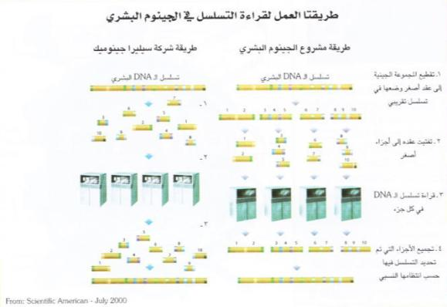](http://www.eajaz.org/images/eajaz/oimages/7/7%288%29.jpg)إن الانحراف الأخلاقي في التعامل مع الجينوم البشري يأتي بالدرجة الأولى في حصر الاستفادة منه فيما يخص العالم الأول وإهمال بقية الشعوب خاصة تلك الشعوب التي تعاني من الأمراض الوراثية الكبيرة كما أن فك الدلالات الوراثية للمجموعات البشرية مستقبلاً قد يجعل التفكير واردًا في اللعب بالمورثات البشرية؛ لذلك كان التحذير في المعاهدات واستحداث فقرة في المشروع ألا وهي متابعة الإصدارات الأخلاقية والتنظيمية والاجتماعية للمشروع حتى لا تنعدم الأخلاق فيكون هناك من يفكر في إعادة برمجة الجنس البشري أو يخلط بين الكائنات الحية وينطبق عليهم بالتالي قول الله تعالى: (وَلآمُرَنَّهُمْ فَلَيُغَـيِّرُنَّ خَلْقَ اللَّهِ) النساء (119).

**الـجيـنوم البـشري ..  كـتـاب الحـياة:**

[http://www.eajaz.org/images/eajaz/oimages/7/7%20%289%29_small1.jpg](http://www.eajaz.org/images/eajaz/oimages/7/7%20%289%29_small1.jpg)استعرض عالم البيولوجيا الجزيئية DEANH.Hamer كتاب Genome لمؤلفه Malt Ridley وذكر بأنه من الكتب الرائدة في هذا المجال وعقب في نهاية استعراضه قائلاً عن الطاقم الوراثي أو الحقيبة الوراثية (Genome): (الجينوم) ببســاطــة هــو المجمـوعة الكاملة للمورثات الموجودة في 23 زوجًا من الكرومـوزومات ومشـروع الجينـوم ليـس إلا خطــة استراتيجية للمخزون للتأكد من حل الشـفرات الوراثية، لكن آخــرين مـن الناس يفهمون الجينوم بصورة مبالغ فيها أو تتسم بالمبالغة والتفخيم ويطلقون عليه بالتالي اسم (Human Blueprint) (مخطــط البشـريـة) أو أنه كتـاب الحـيـاة Book of life إن الجينوم (الطاقم الوراثي) هــو البـدايــة لفهم الحياة والطريقة الجديدة لعمل علوم الحياة والطريقة الصحيحة للتعامل مع الأمراض والكشف عن كنهها، كما أنه يساعد على المقارنة بين الكائنات الحيـة بل هــو في الحقيقة قراءة صحيحة لأنفسنا بني البشر.